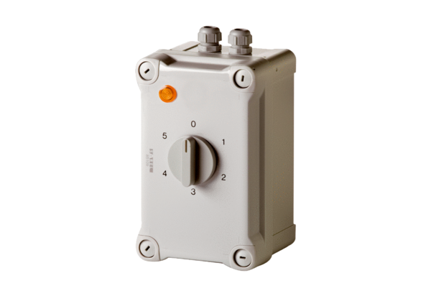Ötfokozatú trafó TRE 3,3-1Csomagolási egység: 1 darabVálaszték: C
Termékszám: 0157.0841Gyártó: MAICO

